再興中學103學年度家長職涯經驗分享
七年義班主講人:吳雅蕙 小姐
本學期家長職涯分享，七義邀請到了歐若亞同學的母親，吳雅蕙小姐。歐媽媽就職於金融業，主要對口為企業主，為各型企業處理理財、融資及投資等事務。在這份工作中，歐媽媽首先強調的當然是數學及邏輯能力要相當出色，身為一個經手金錢的人員，這是必備的條件；在歐媽媽的客戶中，不乏跨國企業，因此工作裡經常需要和國外的客戶交涉，勉勵同學對所有事情都要抱持全力以赴且負責的態度，並要具備良好的英文能力，最後，歐媽媽引導學生看見最新的經濟趨勢，以宏觀的視野放眼未來的就業市場。
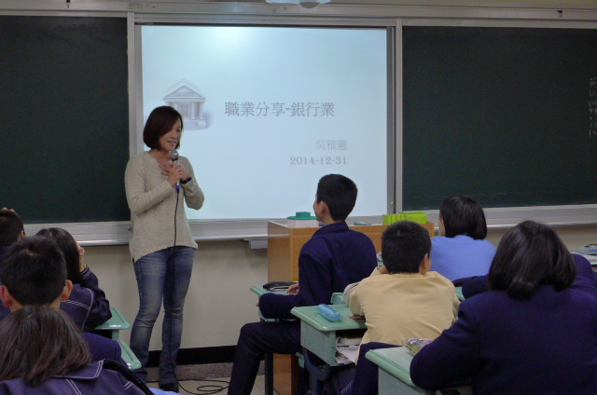 | 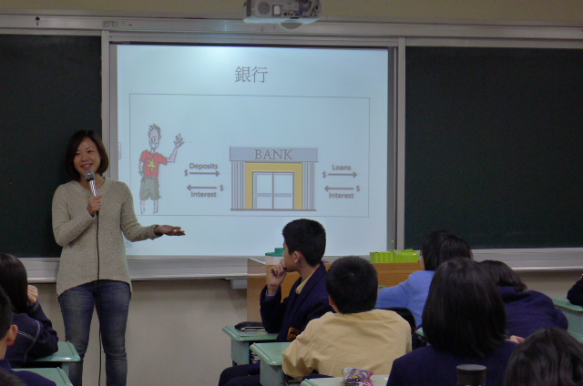
歐媽媽為我們分享工作上的心路歷程 | 同學們認真聆聽歐媽媽的分享
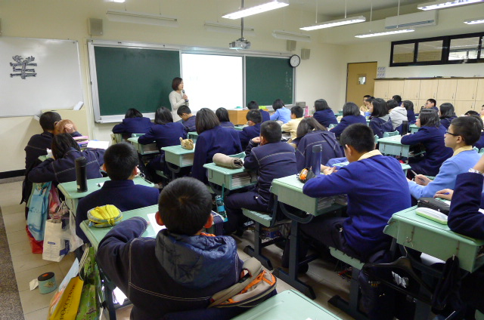 | 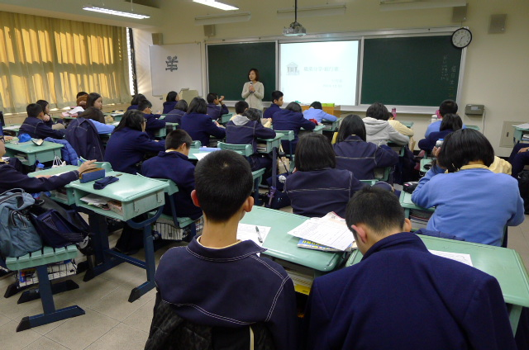
同學對這個行業頗感興趣 | 所有同學皆專心思考

